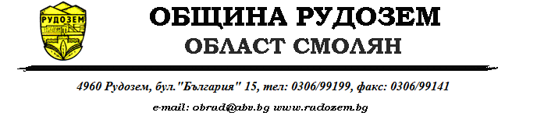
Изх.№25-00-22/21.02.2024 г.
ОБС Вх. № 44/21.02.2024 г.
ДО
ОБЩИНСКИ СЪВЕТ
ГР. РУДОЗЕМ

ДОКЛАДНА ЗАПИСКА
от
инж Недко Фиданов Кулевски – Кмет на Община Рудозем

ОТНОСНО: Приемане на „Дългосрочна програма за насърчаване използването на енергия от възобновяеми източници на биогорива на Община Рудозем 2024-2033г.”

Уважаеми дами и господа общински съветници,

Във връзка с изпълнение на изискванията чл. 10, ал.1 и ал.2 от Закона за енергията от възобновяеми източници, местните власти разработват и приемат общински програми за енергийна ефективност. Община Рудозем предлага за разглеждане и приемане на „Дългосрочна програма за насърчаване използването на енергия от възобновяеми източници на биогорива на Община Рудозем 2024-2033г.”

Предвид на гореизложеното, предлагам на Общинския съвет да разгледа, обсъди и на основание чл. 21, ал.1, т. 12 от ЗМСМА и във връзка с чл.10, ал.1 , от от Закона за енергията от възобновяеми източници, предлагам Общински съвет- Рудозем да вземе следното решение:

РЕШЕНИЕ:

- Приема „Дългосрочна програма за насърчаване използването на енергия от възобновяеми източници на биогорива на Община Рудозем 2024-2033г.” съгласно приложение, което е неразделна част от настоящето решение.

мг

